Моделирование процессов обеспечения информационной безопасности промышленных экосистем с применением интеллектуальных алгоритмов
Е. С. Митяков¹, А. И. Ладынин¹, А. А. Вяткин¹, С. Н. Митяков²
¹МИРЭА – Российский технологический университет
²Нижегородский государственный технический университет им. Р.Е. Алексеева
iyao@mail.ru, andrey.ladynin@hotmail.com, artem@vuatkin.ru

Аннотация. Исследование посвящено развитию модели управления инцидентами информационной безопасности в промышленных экосистемах с интеграцией методов искусственного интеллекта. Предложены формализованные соотношения для оценки и минимизации ущерба от киберинцидентов, где алгоритмы машинного обучения используются для прогнозирования критичности угроз и оптимизации распределения ресурсов реагирования. Проведен модельный эксперимент на синтетических данных, иллюстрирующий применение подхода к прикладным задачам с учетом специфики промышленных экосистем. Модель учитывает такие параметры, как время реакции, вероятность успешного устранения инцидента и стоимость мероприятий, позволяя повысить эффективность управления безопасностью за счет адаптивного анализа данных и интеллектуальной поддержки принятия решений.
Ключевые слова: информационная безопасность, промышленная экосистема, защита информации

Введение
Актуальность темы исследования обусловлена стремительным развитием промышленных экосистем, которые становятся все более зависимыми от информационных систем и сетевых технологий, что делает их уязвимыми перед киберугрозами. Растущее число и сложность кибератак на промышленные предприятия, включая промышленный шпионаж, диверсии усугубляют ситуацию. Кроме того, внедрение новых технологий, таких как Интернет вещей и промышленные роботы, открывая новые возможности, одновременно порождает новые риски для информационной безопасности.
Увеличение объема и ужесточение законодательных актов, а также стандартов, регулирующих информационную безопасность в промышленности, подчеркивают значимость данной проблемы. Моделирование процессов информационной безопасности способствует выявлению уязвимостей и рисков внутри экосистемы, разработке и внедрению эффективных механизмов защиты от киберугроз, совершенствованию управления информационной безопасностью и обеспечению соответствия нормативным требованиям. Целью настоящего исследования является разработка модели оценки и минимизации ущерба информационной безопасности в промышленных экосистемах, учитывающей как внутренние процессы предприятий, так и межорганизационные взаимодействия для эффективного управления инцидентами информационной безопасности.

Проблемы моделирования процессов информационной безопасности
Моделирование процессов информационной безопасности играет ключевую роль в их понимании, проектировании и управлении. В научной литературе можно найти различные подходы к данному типу моделирования. В одном из исследований показано, что системы информационной безопасности должны быть интегрированными и иерархическими, что обеспечивает как горизонтальную, так и вертикальную интеграцию внутренней и внешней информации [1]. Такой подход поддерживает проведение комплексных аудитов наряду с визуальным моделированием информационных потоков и участников. В другой статье рассматривается имитационное моделирование с использованием специализированных инструментов, таких как GNS3 и Kali Linux, для изучения динамики систем информационной безопасности [2]. Данный метод позволяет оценивать пропускную способность сети, выявлять уязвимости и эффективно планировать меры по обеспечению информационной безопасности. В еще одном исследовании предлагается формализм гибридных автоматов как инструмент для анализа конфликтов между информационными системами и угрозами безопасности [3]. Этот подход помогает понять распространение деструктивных информационных процессов и изменения состояний компонентов системы.
В научном дискурсе представлена концептуальная модель принятия инвестиционных решений в сфере информационной безопасности [4]. В другом исследовании рассматривается моделирование угроз в географически распределенных информационных системах с применением методов машинного обучения и нечетких нейронных сетей [5]. Этот подход помогает выявлять реальные угрозы и минимизировать финансовые затраты. Еще одна работа обсуждает метод многоперспективного моделирования, объединяющего технологические, бизнес-организационные и стратегические аспекты для проектирования и управления системами информационной безопасности [6]. В работе [7] исследуют моделирование защищенных бизнес-процессов, которое предполагает связывание социальных субъектов с их обязанностями и обязательствами с использованием концепций транзакций DEMO и метода анализа норм для интеграции мер безопасности в модели бизнес-процессов.
Статья [8] подчеркивает, что модели оценки рисков информационной безопасности должны учитывать распространение уязвимостей и эволюцию бизнес-процессов для повышения общей эффективности [8]. Хауфе К. с соавторами описывают структуру процесса системы менеджмента информационной безопасности, основанную на таких стандартах, как ISO 27000, COBIT и ITIL [9]. Такой подход помогает системно управлять информационной безопасностью организации и повышать ее эффективность. Векслер В. с соавторами рассматривают когнитивные модели злоумышленников, защитников и пользователей, которые могут значительно улучшить средства и модели кибербезопасности за счет учета человеческого фактора и прогнозирования поведения атакующего [10].

Проблемы моделирования процессов информационной безопасности
Модель информационной безопасности для промышленных экосистем предназначена для управления инцидентами в условиях взаимодействия множества предприятий, функционирующих в рамках единой экосистемы. Она учитывает как внутренние процессы каждого предприятия, так и межорганизационные взаимодействия, обмен данными и координацию действий. Выделим следующие ключевые компоненты модели:
Множество инцидентов информационной безопасности, $I_{k}=\{I_{k1}, I_{k2},…, I_{kn}\}$, , где $I_{ki}$представляет собой инцидент информационной безопасности на k-м предприятии. Каждый инцидент характеризуется такими параметрами, как время обнаружения, критичность, вероятность реализации угрозы и другие факторы. Необходимо учитывать как локальные инциденты, так и инциденты, возникающие вследствие взаимодействия между предприятиями. Общее множество инцидентов в экосистеме обозначается следующим образом:
$$I=\bigcup_{k=1}^{K}{I_{k},}$$
где K – общее количество предприятий в экосистеме.

Множество действий по управлению инцидентами.
$\{A_{k1},A_{k2},…,A_{km}\}$ – множество действий, направленных на устранение инцидентов на k-м предприятии. Помимо внутренних действий, вводится множество совместных действий между предприятиями для координации усилий и обеспечения безопасности всей экосистемы, обозначаемое как $A_{ext}$. Общее количество действий выражается следующим образом:
$$A=\bigcup_{k=1}^{K}{A_{k}}∪A_{ext}.$$
Время реагирования на инцидент $T(I_{ki})$ обозначает время реагирования на инцидент $I_{ki}$ для k-го предприятия. В рамках экосистемы целесообразно учитывать дополнительное время, необходимое для координации действий между предприятиями:
$$T_{ecosystem}\left(I_{ki}\right)=T\left(I_{ki}\right)+T_{coord}\left(k,j\right),$$
где $T_{coord}\left(k,j\right)$ – ополнительное время, затрачиваемое на координацию между предприятиями k и j.

Функция ущерба от инцидента
$D(I_{ki})$ – функция, оценивающая потери k-го предприятия в результате инцидента. В рамках экосистемы также необходимо учитывать потенциальные потери, которые могут возникнуть на других предприятиях вследствие взаимодействий:
$$D_{ecosystem}\left(I_{ki}\right)=D\left(I_{ki}\right)+\sum_{j≠k}{D_{interaction}(I_{ki}, I_{j})},$$
где $D_{interaction}(I_{ki}, I_{j})$ – потенциальный ущерб, причиняемый k-м предприятием предприятию с индексом j.

Функция вероятности устранения инцидента
$P(A_{kj}, I_{kj})$ вероятность успешного устранения инцидента $I_{kj}$ предприятием k с помощью действия $A_{kj}$. Данная вероятность зависит не только от действий внутри отдельного предприятия, но и от уровня координации.
$P_{ecosystem}\left(A_{kj}, I_{ki}\right)=P\left(A_{kj}, I_{ki}\right)×P_{coord}\left(A_{kj}, A_{ext}\right)$,
где $P_{coord}\left(A_{kj}, A_{ext}\right)$ – вероятность успешной координации.

Затраты на минимизацию последствий инцидента.
$C(A_{kj}, I_{ki})$ – затраты на устранение инцидента для k-го предприятия. В данном случае экосистема учитывает не только внутренние затраты, но и дополнительные ресурсы, необходимые для координации между предприятиями:
$$С_{ecosystem}\left(A_{kj}, I_{ki}\right)=С\left(A_{kj}, I_{ki}\right)_\sum_{j≠k}{C_{coord}\left(A_{kj}, A_{j}\right)},$$
где $C_{coord}\left(A_{kj}, A_{j}\right)$ – затраты на координацию действий между k-м и j-м предприятиями.
$$Z=\sum_{k=1}^{K}{\sum_{j=1}^{m_{k}}{\sum_{i=1}^{n_{k}}{\left[D_{ecosystem}\left(I_{ki}\right)∙\left(1-P_{ecosystem}\left(A_{kj}, I_{ki}\right)\right)+С_{ecosystem}\left(A_{kj}, I_{ki}\right)\right]},}}$$
где Z – совокупный ущерб и затраты на реализацию мер реагирования для всех инцидентов в экосистеме, $n_{k}$ – количество инцидентов на k-м предприятии, $m_{k}$ – количество мер, направленных на устранение инцидентов на k-м предприятии, $C_{coord}$ – дополнительные затраты на координацию. Модель содержит следующие ограничения:
- Время реагирования на инциденты не должно превышать установленного максимального значения:
$$T_{ecosystem}\left(I_{ki}\right)=T_{max}, I_{ki}∈I.$$
- Затраты на реагирование на инциденты не должны превышать доступных ресурсов экосистемы:
$$\sum_{k=1}^{K}{\sum_{j=1}^{m_{k}}{\sum_{i=1}^{n_{k}}{С_{ecosystem}\left(A_{kj}, I_{ki}\right)}}}≤R.$$
Вероятность устранения инцидентов должна быть выше установленного минимального порога:
$$P_{ecosystem}\left(A_{kj}, I_{ki}\right)≥P_{min}.$$
Предложенная модель может быть представлена в графическом виде, что позволяет лучше структурировать и объединить все необходимые этапы (рис. 1).
Целевая функция направлена на минимизацию суммарного ущерба и затрат для всех межорганизационных взаимодействий:
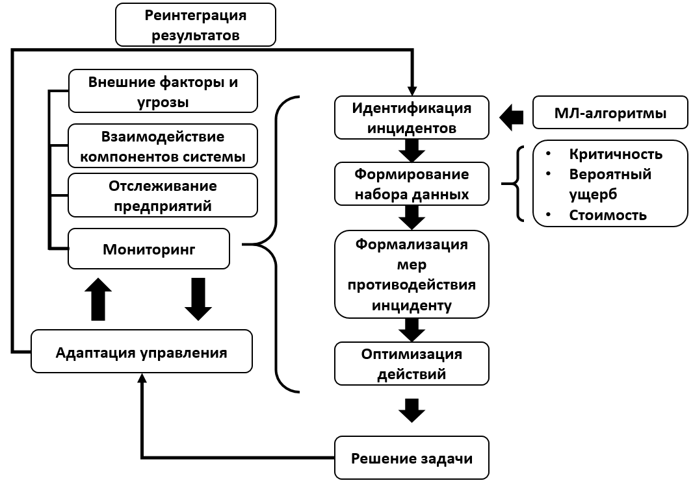
- Модель обеспечения информационной безопасности
Пошаговую процедуру реализации предложенного подхода можно описать следующим образом:
- Обнаружение инцидентов на предприятиях экосистемы.
- Сбор данных об инцидентах, включая их критичность, возможный ущерб и затраты на устранение.
- Оценка вероятности успешного устранения инцидентов с учетом координации между предприятиями.
- Минимизация ущерба и затрат в масштабах всей экосистемы.
- Мониторинг реализации мер и корректировка стратегии.
Вышеуказанная процедура может быть модифицирована в соответствии с конкретной ситуацией и условиями, в которых находится экосистема. Методика оптимиции была протестирована на синтетических данных, иллюстрирующих процедуру, ограничения модели и возможные результаты.
Методы интеграции искусственного интеллекта существенно повышают адаптивность предложенной модели информационной безопасности. Алгоритмы машинного обучения, позволяют динамически оценивать критичность инцидентов посредством анализа исторических данных о кибератаках, потоков данных об угрозах и телеметрии в реальном времени от промышленных систем управления. Это обеспечивает проактивное установление приоритетов инцидентов на основе прогнозируемого воздействия, а не статических пороговых значений, сокращая задержку реагирования и повышая эффективность распределения ресурсов. Кроме того, методы обучения с подкреплением могут оптимизировать выбор мер реагирования путем обучения на результатах прошлых инцидентов, непрерывно уточняя функцию вероятности за счет взаимодействия со средой экосистемы. Глубокие нейронные сети и модели прогнозирования временных рядов предоставляют расширенные возможности для прогнозирования распространения потенциального ущерба между взаимосвязанными предприятиями. Усовершенствование с помощью ИИ также может обеспечивать адаптивное управление ограничениями. Это преобразует модель из статического инструмента оптимизации в самоадаптирующуюся систему поддержки принятия решений, способную находить баланс между безопасностью, затратами и операционной непрерывностью в условиях неопределенности.

Верификация модели
Рассмотрим тестирование предложенной модели на синтетических данных для промышленных экосистем, в которых несколько предприятий взаимодействуют и совместно реагируют на инциденты информационной безопасности. Предполагается, что экосистема включает два предприятия $E_{1}$ и $E_{2}$, каждое из которых сталкивается с инцидентами, оказывающими влияние на всю экосистему. Пусть в ходе анализа экосистемы выявлены инциденты, представленные в табл. 1.
- Данные синтетических тестов
Инциденты | Ожидаемые потери, у.е. | Время реакции | Критичность | Предприятие
Утечка данных клиентской базы | 200 000 | 2 | Высокая | $$E_{1}$$
Вирусная атака на серверы | 100 000 | 5 | Средняя | $$E_{2}$$
Несанкциониро-ванный доступ к сети | 50 000 | 1 | Низкая | $$E_{1}$$
Отказ систем управления | 150 000 | 3 | Высокая | $$E_{2}$$

Предположим, что существуют следующие ограничения:
- общий бюджет на устранение инцидентов не превышает R=60 000 условных единиц;
- максимальное время реагирования на все инциденты составляет 8 часов.
Пусть для каждого инцидента имеется несколько возможных мер реагирования с различными затратами, вероятностью устранения и временем выполнения (табл. 2).
- Возможные меры по устранению инцидентов
Инцидент | Действие | Затраты (C), у.е. | Вероятность успеха (P)
Утечка данных ($I_{11}$) | Отключение внешних соединений ($A_{11}$) | 15 000 | 0.7
Утечка данных ($I_{11}$) | Уведомление клиентов и устранение уязвимости ($A_{12}$) | 25 000 | 0.9
Вирусная атака($I_{21}$) | Перезагрузка серверов и запуск антивируса ($A_{21}$) | 10 000 | 0.8
Вирусная атака($I_{21}$) | Замена оборудования и восстановление данных ($A_{22}$) | 20 000 | 0.95
Несанкционированный доступ ($I_{12}$) | Завершение сеанса нарушителя ($A_{13}$) | 5 000 | 0.6
Несанкционированный доступ ($I_{12}$) | Сетевой аудит и корректировка конфигурации ($A_{14}$) | 8 000 | 0.85
Отказ систем управления ($I_{22}$) | Перезагрузка систем ($A_{23}$) | 12 000 | 0.75
Отказ систем управления ($I_{22}$) | Диагностика и устранение неисправностей ($A_{24}$) | 18 000 | 0.9

Для минимизации ущерба и затрат целесообразно выбирать оптимальные меры реагирования для каждого инцидента с учетом временных и бюджетных ограничений. Для инцидента $I_{21}$ мера $A_{21}$ стоит 10 000 у.е. при вероятности успеха 0,8. Поскольку данная мера вписывается в бюджет и имеет приемлемую вероятность успеха, выбираем $A_{21}$. Для инцидента $I_{12}$: мера $A_{13}$ является наиболее дешевой, однако ее вероятность успеха составляет лишь 0,6. Учитывая невысокую критичность инцидента, выбираем меру $A_{13}$. Для инцидента $I_{22}$: мера $A_{23}$ дешевле (стоит всего 12 000 у.е.) при вероятности успеха 0,75. Выбираем данную меру, поскольку она укладывается в бюджетные ограничения.
Подставляя данные в целевую функцию, получаем результирующие затраты, которые обозначаются следующим образом: $Z=(200.000⋅(1-0,9)+25.000)+(50.000⋅(1-0,6)+5.000)+(100.000⋅(1-0,8)+10.000)+(150.000⋅(1-0,75)+12.000)=149.500.$
Таким образом, при расчете на синтетических данных целевая функция ZZ, отражающая совокупные потери экосистемы и затраты на ликвидацию инцидентов, составила 149 500 у.е. При этом были учтены параметры инцидентов, вероятности успешного устранения и затраты.

Заключение
В статье предложен подход к решению задач оценки и минимизации ущерба информационной безопасности с учетом специфики промышленных экосистем. Несмотря на то, что модель была протестирована на синтетических данных, ее принципы и механизмы могут быть успешно применены на практике. Это объясняется тем, что многие аспекты, такие как взаимодействие между предприятиями, управление инцидентами и оценка рисков, остаются релевантными независимо от конкретных характеристик данных. Однако следует отметить, что получение реальных данных о киберинцидентах и причиненном ими ущербе представляет собой сложную задачу. Это обусловлено прежде всего нежеланием предприятий экосистемы делиться конфиденциальной информацией, а также постоянной изменчивостью угроз кибербезопасности. Таким образом, дальнейшие исследования должны быть сосредоточены на адаптации и настройке модели.

Список литературы
- Kryvoruchko O., Desiatko A., & Synichuk O. (2020). Modeling of the information system of information security independent audit. Management of Development of Complex Systems. https://doi.org/10.32347/2412-9933.2020.43.67-75.
- Korniyenko B., & Galata L. (2019). Modeling of information security system in computer network. Information systems and technologies security. https://doi.org/10.17721/ists.2019.1.36-41
- Goncharov N., Goncharov I., Parinov P., Dushkin A., & Maximova M. (2019). Modeling of Information Processes for Modern Information System Security Assessment. 2019 IEEE Conference of Russian Young Researchers in Electrical and Electronic Engineering (EIConRus), 1758-1763. https://doi.org/10.1109/EICONRUS.2019.8656828.
- Dor D., & Elovici Y. (2016). A model of the information security investment decision-making process. Comput. Secur., 63, 1-13. https://doi.org/10.1016/j.cose.2016.09.006.
- Minyaev A. (2021). Modeling information security threats in territorial-distributed information systems. H&ES Research. https://doi.org/10.36724/2409-5419-2021-13-2-52-65.
- Goldstein A., & Frank U. (2016). Components of a multi-perspective modeling method for designing and managing IT security systems. Information Systems and e-Business Management, 14, 101-140. https://doi.org/10.1007/S10257-015-0276-5.
- Barjis J. (2009). Information Systems Security based on Business Process Modeling. , 213-218. https://doi.org/10.5220/0002006502130218.
- Hariyanti E., Djunaidy A., & Siahaan D. (2018). A Conceptual Model for Information Security Risk Considering Business Process Perspective. 2018 4th International Conference on Science and Technology (ICST), 1, 1-6. https://doi.org/10.1109/ICSTC.2018.8528678.
- Haufe K., Colomo-Palacios R., Dzombeta S., Brandis K., & Stantchev V. (2022). A process framework for information security management. International Journal of Information Systems and Project Management. https://doi.org/10.12821/IJISPM040402.
- Veksler V., Buchler N., Hoffman B., Cassenti D., Sample C., & Sugrim S. (2018). Simulations in Cyber-Security: A Review of Cognitive Modeling of Network Attackers, Defenders, and Users. Frontiers in Psychology, 9. https://doi.org/10.3389/fpsyg.2018.00691.

